 | 臺北市立大直高級中學教師專業學習社群記錄與成果
名 稱 |  | 稻江護家參訪體驗 | 學 科 | 數學科
時 間 |  | 105年 5 月 25 日( 三 )  13 ： 00 ~ 16 ： 00 | 地 點 | 稻江護家
主持人 |  | 蔡易融 | 紀 錄 | 唐鎮傑
內容記錄
- 稻江護家各職業類科介紹
家政科、時尚造型科、幼兒保育科、應外科日文組、應外科英文組、餐飲管理科、流行服飾科
- 時尚造型科、兒保育科、餐飲管理科成果發表
- 美姿美儀課程簡介與體驗
- 時尚造型科體驗課程
階梯式建教：學生適性揚才，深入學習職場專業知能，就業無縫接軌。
多元化專業教學：創新內容及方式，學生輕鬆做中學。
師資陣容堅強：教學卓越師資團隊，全國技藝競賽金牌教練。
特色課程：新娘時尚造型，畢業即就業。
與各大專院校攜手結盟：提供多元課程輔導，兼顧升學與就業。
- 校園各專業教室參觀介紹
- 參訪後心得分享

活動照片
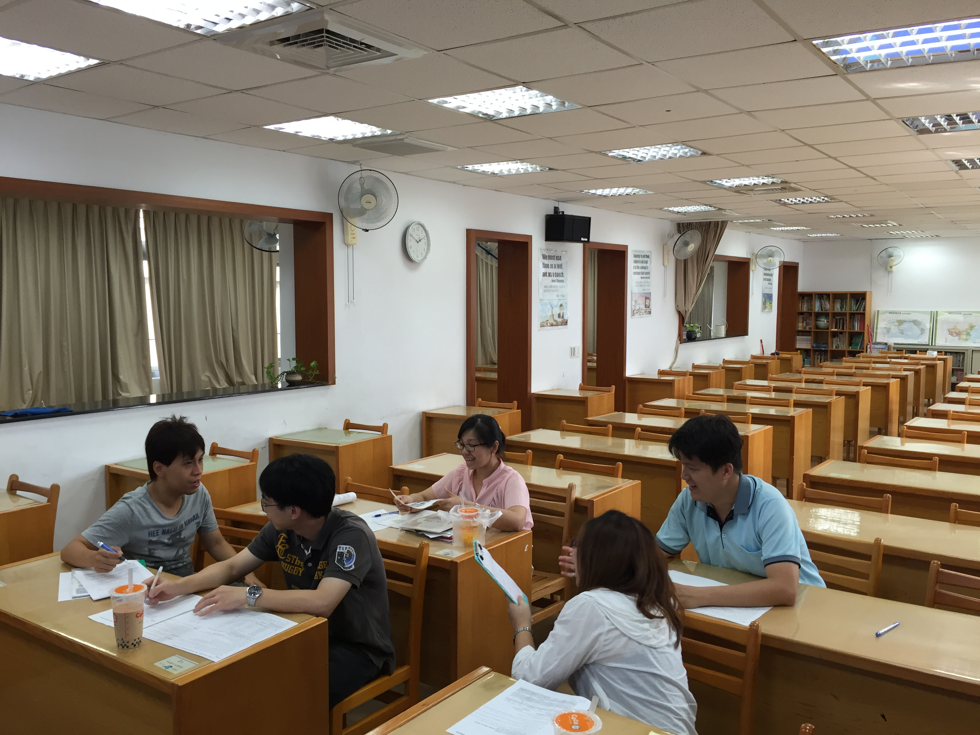
說明一、參訪後分享
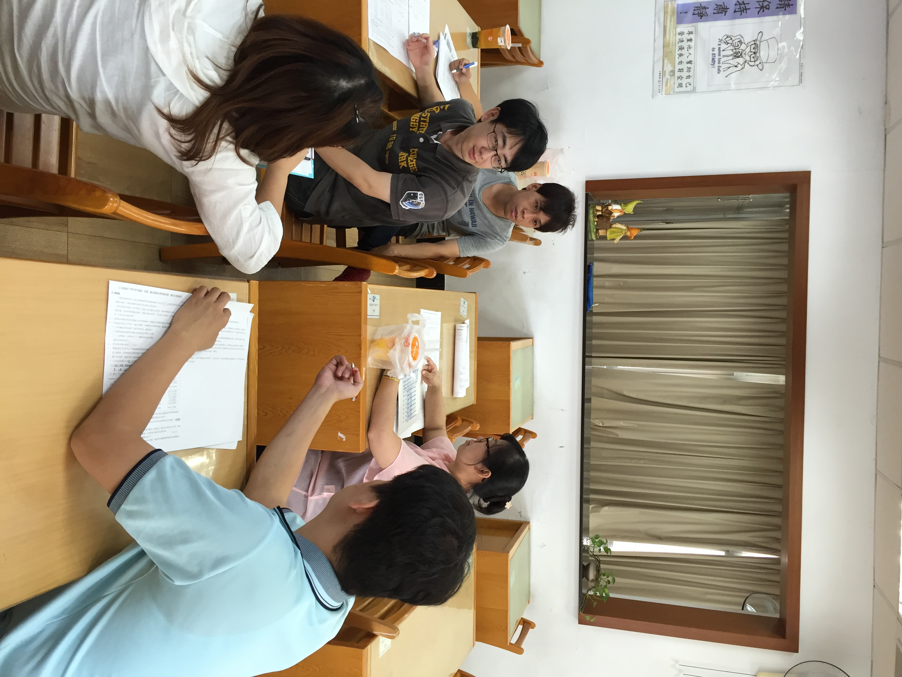
說明二、各類科應用分享

